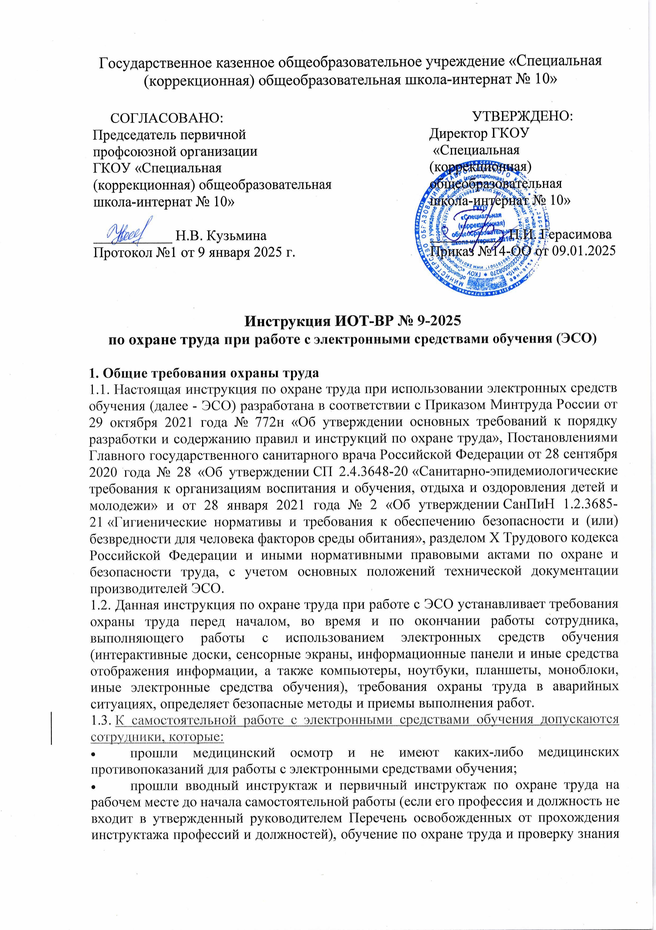

* требований охраны труда, обучение приемам оказания первой помощи пострадавшим от несчастных случаев;
* прошли обучение правилам пожарной безопасности и электробезопасности и проверку знаний правил в объеме должностных обязанностей с присвоением I квалификационной группы допуска по электробезопасности.
* ознакомились с настоящей инструкцией по охране труда при работе с ЭСО.

1.4. Опасные и (или) вредные производственные факторы, которые могут воздействовать на сотрудника при работе с ЭСО, отсутствуют.

1.5. Перечень профессиональных рисков и опасностей при работе с ЭСО:

* нарушение остроты зрения при недостаточной освещённости рабочего места;
* зрительное утомление при длительной работе с персональным компьютером;
* негативное воздействие на глаза прямого или отраженного светового потока (лазерного излучения) мультимедийного проектора;
* снижение общего иммунного состояния организма вследствие продолжительного воздействия на пользователя электромагнитного излучения ЭСО;
* термические ожоги при прикосновении к объективу работающего мультимедийного проектора;
* поражение электрическим током при использовании неисправных электрических розеток и вилок, шнуров питания с поврежденной изоляцией, несертифицированных и самодельных удлинителей, при отсутствии заземления / зануления;
* поражение электрическим током при использовании неисправного ЭСО, вскрытии и прикосновении к токоведущим частям;
* повышенный уровень статического электричества;
* статические нагрузки при незначительной общей мышечной двигательной нагрузке;
* динамические локальные перегрузки мышц кистей рук при работе на персональном компьютере;
* монотонность труда.

1.6. В целях соблюдения требований охраны труда при работе с электронными средствами обучения необходимо:

* знать и соблюдать требования электро- и пожаробезопасности, охраны труда и производственной санитарии при выполнении работ с ЭСО;
* соблюдать правила личной гигиены;
* знать способы рациональной организации рабочего места;
* иметь четкое представление об опасных и вредных факторах, связанных с выполнением работ с использованием электронных средств обучения, знать основные способы защиты от их воздействия;
* пользоваться электронными средствами обучения согласно инструкции по эксплуатации производителя;
* знать порядок действий при поломке, возгорании ЭСО, сигналы оповещения о пожаре;
* уметь пользоваться первичными средствами пожаротушения;
* знать месторасположение аптечки и уметь оказывать первую помощь пострадавшему;
* выполнять режим рабочего времени и времени отдыха;
* соблюдать установленные режимы труда и отдыха;
* соблюдать [инструкцию по охране труда при работе на персональном компьютере](https://ohrana-tryda.com/node/10);
* соблюдать [инструкцию по охране труда в работе с мультимедийным проектором](https://ohrana-tryda.com/node/360).

1.7. Необходимо иметь элементарные технические знания об используемых ЭСО:

* изучить эксплуатационную документацию, при этом особое внимание обратить на инструкцию по эксплуатации и меры предосторожности при использовании устройства;
* ознакомиться со всеми предупреждающими надписями и знаками на задних панелях электронных средств обучения;
* отчетливо представлять опасность электрического тока, вероятность воздействия тока при использовании конкретного электронного средства обучения.

1.8. В случае травмирования уведомить непосредственного руководителя любым доступным способом в ближайшее время. При неисправности ЭСО, шнуров питания сообщить заместителю руководителя по административно-хозяйственной части (завхозу) и не использовать в работе до полного устранения всех недостатков и получения разрешения.

1.9. Запрещается выполнять работу с электронными средствами обучения, находясь в состоянии алкогольного опьянения либо в состоянии, вызванном потреблением наркотических средств, психотропных, токсических или других одурманивающих веществ, а также распивать спиртные напитки, употреблять наркотические средства, психотропные, токсические или другие одурманивающие вещества на рабочем месте или в рабочее время.

1.10. Сотрудник, допустивший нарушение или невыполнение требований настоящей инструкции по охране труда при работе с электронными средствами обучения, рассматривается как нарушитель производственной дисциплины и может быть привлечён к дисциплинарной ответственности и прохождению внеочередной проверки знаний требований охраны труда; если нарушение повлекло материальный ущерб - к материальной ответственности в установленном порядке.

**2. Требования охраны труда перед началом работы**

2.1. Визуально оценить состояние выключателей, включить освещение в помещении, в котором предполагается использовать ЭСО, убедиться в исправности электрооборудования:

* осветительные приборы должны быть исправны и надежно подвешены к потолку, иметь целостную светорассеивающую конструкцию и не содержать следов загрязнений;
* корпуса выключателей и розеток не должны иметь трещин и сколов, а также оголенных контактов.

2.2. Убедиться в свободности выхода из помещения, проходов, в наличии первичных средств пожаротушения, срока их пригодности и доступности, в наличии аптечки первой помощи.

2.3. Произвести сквозное проветривание помещения, в котором будет использоваться ЭСО, открыв окна и двери. При этом руководствоваться показателями продолжительности по СанПиН 1.2.3685-21. Окна в открытом положении фиксировать крючками или ограничителями. Удостовериться, что температура воздуха в помещении соответствует требуемым санитарным нормам.

2.4. Рационально организовать рабочее место, привести его в порядок. Убрать посторонние предметы и все, что может препятствовать безопасному выполнению работы с электронными средствами обучения и создать дополнительную опасность. 2.5. Убедиться в безопасности рабочего места:

* проверить мебель на предмет ее устойчивости и исправности;
* убедиться в отсутствии внешних повреждений ЭСО;
* оценить целостность шнуров питания, проверить плотность их подведения к электронным средствам обучения.
* проверить подключение клавиатуры, мультимедийного проектора, интерактивной доски, сенсорного экрана к персональному компьютеру (ноутбуку), при этом кабели должны свободно и с запасом доставать до портов;
* не допускать переплетения, скручивания, защемления кабелей;
* кабели электропитания должны располагаться с тыльной стороны устройств;
* не устанавливать ЭСО в закрытых объемах мебели, закрытых нишах;
* воздухозаборные отверстия не должны быть прикрыты какими-либо предметами;
* убедиться в отсутствии посторонних предметов на ЭСО.

2.6. Все ЭСО должны быть расположены на устойчивой поверхности (надежно закреплены на стене), в местах без прямого попадания солнечных лучей, удаленных от источников тепла, в среде без высокой влажности, запыленности. Мультимедийные проекторы, персональные компьютеры, сенсорные экраны, информационные панели должны быть расположены в местах хорошо проветриваемых.

2.7. Размер и размещение интерактивной доски (интерактивной панели) должны обеспечивать доступ ко всей поверхности. Диагональ интерактивной доски должна составлять не менее 165,1 см. На интерактивной доске не должно быть зон, недоступных для работы. Интерактивная доска должна быть расположена по центру фронтальной стены помещения. Активная поверхность интерактивной доски должна быть матовой.

2.8. Размещение мультимедийного проектора должно исключать возможность возникновения слепящего эффекта.

2.9. Линейные размеры (диагональ) экрана ЭСО должны соответствовать гигиеническим нормативам. Минимальная диагональ ЭСО должна составлять для монитора персонального компьютера и ноутбука - не менее 39,6 см, планшета - 26,6 см.

2.10. Электронные средства обучения, кабели питания и подключения должны быть размещены таким образом, чтобы не создавать препятствия для скорой эвакуации лиц, находящихся в помещении.

2.11. При размещении ЭСО должна быть исключена возможность одновременного прикосновения к корпусу электронного средства обучения и трубам, батареям и т. п., имеющим контакт с землей.

2.12. Электронное средство обучения, внесенное с улицы в холодное время года, в течение не менее 2-4 часов или до тех пор, пока оно не прогреется, должно находиться в нерабочем состоянии (адаптироваться).

2.13. Перед началом работы необходимо изучить порядок подключения, включения и выключения ЭСО, правила безопасной эксплуатации.

2.14. При необходимости протереть ЭСО (экран монитора компьютера, экран ноутбука, моноблока, планшета или информационной панели, сенсорный экран) с помощью специальных салфеток, объектив мультимедийного проектора - с помощью специальных салфеток для оптических приборов.

2.15. Оконные проемы в помещениях, где используются ЭСО, должны быть оборудованы светорегулируемыми устройствами.

2.16. Приступать к работе разрешается после выполнения подготовительных мероприятий и устранения всех недостатков и неисправностей.

**3. Требования охраны труда во время работы с ЭСО**

3.1. Использование ЭСО осуществлять при наличии документов об оценке (подтверждении) соответствия, при условии их соответствия Единым санитарно-эпидемиологическим и гигиеническим требованиям к продукции (товарам), подлежащей санитарно-эпидемиологическому надзору (контролю).

3.2. Интерактивные доски, сенсорные экраны, информационные панели и иные средства отображения информации, а также компьютеры, ноутбуки, планшеты, моноблоки, иные электронные средства обучения (ЭСО) включать и выключать, использовать в исправном состоянии в соответствии с инструкцией по эксплуатации и (или) техническим паспортом.

3.3. Включить электронное средство обучения, удостовериться в его исправности, отсутствии предупредительных звуковых, световых или текстовых сигналов, сообщающих о поломке.

3.4. При наличии в конструкции ЭСО охлаждающего вентилятора убедиться в нормальной его работе.

3.5. Убедиться в отсутствии мерцаний, четкости изображения, соответствующей яркости и контрастности ЭСО. При необходимости произвести регулировку, настройку.

3.6. Выполнять мероприятия, предотвращающие неравномерность освещения и появление бликов на экране ЭСО. Выключать или переводить в режим ожидания устройство, когда его использование приостановлено или завершено.

3.7. При использовании персональных ЭСО обеспечивать соблюдение зрительной дистанции до экрана не менее 50 см. Использовать планшеты, размещенные на столе под углом наклона 30°.

3.8. Занятия с использованием ЭСО в возрастных группах до 5 лет не проводить. Для обучающихся начальной школы использовать ноутбуки при наличии дополнительной клавиатуры.

3.9. При использовании ЭСО с демонстрацией обучающих фильмов, программ или иной информации, предусматривающих ее фиксацию в тетрадях детьми, продолжительность непрерывного использования экрана не превышать: для детей 5-7 лет - 5-7 минут, для учащихся 1-4-х классов - 10 минут, для 5-9-х классов - 15 минут. 3.10. Непрерывная и суммарная продолжительность использования различных типов ЭСО на занятиях должна соответствовать гигиеническим нормативам. Для определения продолжительности использования интерактивной доски (панели) рассчитывать суммарное время ее использования на занятии.

3.11. Одновременное использование детьми на занятиях более двух различных ЭСО (интерактивная доска и компьютер, интерактивная доска и планшет) не допускать. 3.12. При использовании электронных средств обучения во время занятий и перемен проводить гимнастику для глаз.

3.13. При длительной работе мультимедийного проектора предусматривать его отключение для предотвращения перегрева лампы.

3.14. Не допускать использование мониторов на основе электронно-лучевых трубок. 3.15. Не допускать к работе с ЭСО посторонних лиц, сотрудников, не имеющих достаточного опыта работы с данного вида техникой.

3.16. Для поддержания здорового микроклимата после каждого использования ЭСО во время перемен и в отсутствии детей осуществлять сквозное проветривание помещения, при этом окна фиксировать в открытом положении крючками или ограничителями.

3.17. При использовании ЭСО запрещается:

* размещать на ЭСО какие-либо вещи, предметы;
* включать в электросеть и отключать от неё ЭСО мокрыми руками;
* допускать попадание влаги на устройство;
* включать электронное средство обучения совместно с другим электрооборудованием или аппаратурой высокой мощности от одного источника электроснабжения;
* включать ЭСО только что принесенное с улицы в холодное время года;
* смотреть прямо на луч света исходящий из мультимедийного проектора, прежде чем повернуться к аудитории лицом, необходимо отступить от экрана или интерактивной доски в сторону;
* направлять световой или отраженный световой поток на других людей или отражающие поверхности;
* прикасаться к объективу работающего мультимедийного проектора и в течение 10 минут после его выключения;
* закрывать отверстия воздухозаборника, чем препятствовать охлаждению радиатора мультимедийного проектора;
* закрывать объектив работающего проектора бумагой, тканью, иными предметами;
* разбирать устройство при включенном электропитании;
* выполнять выключение рывком за шнур питания;
* передвигать или переносить включенное в электрическую сеть ЭСО;
* прикасаться к оголенным или с поврежденной изоляцией шнурам питания;
* сгибать и защемлять кабели питания;
* определять наличие напряжения путем прикосновения руками к токоведущим частям электронного средства обучения;
* допускать обучающихся к переноске и самостоятельному включению ЭСО;
* оставлять без присмотра включенное в электрическую сеть электронное средство обучения, покидать рабочее место, не выключив устройство.

3.18. Соблюдать в работе санитарно-гигиенические нормы и правила личной гигиены. 3.19. Поддерживать порядок, не загромождать свое рабочее место и места детей, а также выход из помещения и подходы к первичным средствам пожаротушения.

3.20. Соблюдать в работе настоящую инструкцию по охране труда при работе с ЭСО, требования охраны труда и пожарной безопасности, электробезопасности, а также установленный в образовательной организации режим рабочего времени (труда) и времени отдыха.

3.21. Не допускать увеличения концентрации пыли в помещении, где осуществляется работа с электронными средствами обучения.

3.22. Запрещается самостоятельно разбирать и проводить ремонт электронного средства обучения. Эти работы может выполнять только специалист или инженер по техническому обслуживанию данной техники.

**4. Требования охраны труда в аварийных ситуациях**

4.1. Не допускается приступать к работе с электронными средствами обучения при плохом самочувствии или внезапной болезни.

4.2. Перечень основных возможных аварийных ситуаций, причины их вызывающие:

* ощущение действия электрического тока, поражение током при неисправности ЭСО, шнуров питания, отсутствии заземления (зануления);
* пожар, возгорание, задымление, искрение вследствие неисправности электронного средства обучения.

4.3. При возникновении неисправности ЭСО (посторонний шум, искрение, ощущение действия электрического тока, запаха тлеющей изоляции электропроводки) прекратить с ним работу и обесточить, сообщить заместителю руководителя по административно-хозяйственной части (завхозу) и использовать только после выполнения ремонта и получения разрешения.

4.4. Отключить ЭСО при прекращении подачи электроэнергии.

4.5. В случае получения травмы прекратить работу, позвать на помощь, воспользоваться аптечкой первой помощи, обратиться в медицинский пункт, поставить в известность руководителя (при отсутствии иное должностное лицо). При получении травмы иным работником или обучающимся оказать ему первую помощь. Вызвать медицинского работника образовательной организации, при необходимости, вызвать скорую медицинскую помощь по номеру телефона 103 и сообщить о происшествии руководителю. Обеспечить до начала расследования сохранность обстановки на месте происшествия, а если это невозможно (существует угроза жизни и здоровью окружающих) – фиксирование обстановки путем составления протокола, фотографирования или иным методом.

4.6. В случае возникновения задымления или возгорания ЭСО прекратить с ним работу, по возможности обесточить, вывести людей из помещения – опасной зоны, вызвать пожарную охрану по номеру телефона 101 (112), оповестить голосом о пожаре и вручную задействовать АПС, сообщить руководителю. При условии отсутствия угрозы жизни и здоровью людей принять меры к ликвидации пожара в начальной стадии с помощью первичных средств пожаротушения.

**5. Требования охраны труда по окончании работы**

5.1. По окончании работы выключить ЭСО в порядке, определенном эксплуатационной документацией. После выключения мультимедийного проектора дать время остыть объективу. Обесточить отключением из электросети. При отключении из электророзетки не дергать за шнур питания.

5.2. Оценить санитарное состояние помещения. Привести в порядок рабочее место. 5.3. Сенсорные экраны, пульты дистанционного управления ЭСО, клавиатуры и компьютерные мыши, интерактивные маркеры продезинфицировать в соответствии с рекомендациями производителя либо с использованием растворов или салфеток на спиртовой основе, содержащих не менее 70% спирта.

5.4. Убрать мультимедийный проектор в место хранения (в случае переносного устройства).

5.5. Провести сквозное проветривание помещения, при этом окна фиксировать ограничителями.

5.6. Удостовериться в противопожарной безопасности помещения, в том, что противопожарные правила в помещении соблюдены, огнетушители находятся в установленных местах. При окончании срока эксплуатации огнетушителя сообщить лицу, ответственному за пожарную безопасность, проконтролировать установку перезаряженного (нового) огнетушителя.

5.7. Закрыть окна. Вымыть руки с мылом.

5.8. Известить непосредственного руководителя о недостатках, влияющих на безопасность труда при использовании ЭСО, обнаруженных во время работы.

Инструкцию разработал

специалист по охране труда: __________ / Лагунова Е.А.

С инструкцией ознакомлен (а)

Лист ознакомления с инструкцией ИОТ-ВР № 9-2025

при работе с электронными средствами обучения (ЭСО), утвержденной приказом №14-ОО от 09.01.2025 ГКОУ «Специальная (коррекционная) общеобразовательная школа-интернат № 10»

|  |  |  |  |  |
| --- | --- | --- | --- | --- |
| №  п/п | Ф.И.О. | Должность | Подпись | Дата |
|  |  |  |  |  |
|  |  |  |  |  |
|  |  |  |  |  |
|  |  |  |  |  |
|  |  |  |  |  |
|  |  |  |  |  |
|  |  |  |  |  |
|  |  |  |  |  |
|  |  |  |  |  |
|  |  |  |  |  |
|  |  |  |  |  |
|  |  |  |  |  |
|  |  |  |  |  |
|  |  |  |  |  |
|  |  |  |  |  |
|  |  |  |  |  |
|  |  |  |  |  |
|  |  |  |  |  |
|  |  |  |  |  |
|  |  |  |  |  |
|  |  |  |  |  |
|  |  |  |  |  |
|  |  |  |  |  |
|  |  |  |  |  |
|  |  |  |  |  |
|  |  |  |  |  |
|  |  |  |  |  |
|  |  |  |  |  |
|  |  |  |  |  |
|  |  |  |  |  |
|  |  |  |  |  |
|  |  |  |  |  |
|  |  |  |  |  |
|  |  |  |  |  |
|  |  |  |  |  |
|  |  |  |  |  |
|  |  |  |  |  |
|  |  |  |  |  |
|  |  |  |  |  |
|  |  |  |  |  |
|  |  |  |  |  |
|  |  |  |  |  |
|  |  |  |  |  |
|  |  |  |  |  |
|  |  |  |  |  |
|  |  |  |  |  |
|  |  |  |  |  |
|  |  |  |  |  |
|  |  |  |  |  |
|  |  |  |  |  |
|  |  |  |  |  |
|  |  |  |  |  |
|  |  |  |  |  |
|  |  |  |  |  |
|  |  |  |  |  |
|  |  |  |  |  |
|  |  |  |  |  |
|  |  |  |  |  |
|  |  |  |  |  |
|  |  |  |  |  |
|  |  |  |  |  |
|  |  |  |  |  |
|  |  |  |  |  |
|  |  |  |  |  |
|  |  |  |  |  |